

Tallinna Linnavalitsuse ja linnaosade valitsuste töötajate
PSÜHHOSOTSIAALNE TERVIS

Tallinn, 2009
Psühhosotsiaalsed ohutegurid töökeskkonnas

Töökeskkonna ohutegur on igasugune tegur, mis võib põhjustada kahju. Ohutegurid võivad olla seotud inimeste, vara, tööprotsessidega; need võivad põhjustada õnnetusi, kahjustada tervist, töövahendeid, vähendada tootlikkust jne. EV Töötervishoiu- ja tööohutuse seaduses eristatakse füüsikalisi, keemilisi, bioloogilisi ning füsioloogilisi ja psühholoogilisi ohutegureid. Psühholoogilised ohutegurid on monotoonne või töötaja võimetele mittevastav töö, halb töökorraldus ja pikaajaline töötamine üksinda ning muud samalaadsed tegurid, mis võivad aja jooksul põhjustada muutusi töötaja psüühilises seisundis (EV Töötervishoiu- ja tööohutuse seadus, § 9 lg 2). Seega, psühholoogilisi ohutegureid on neli – monotoonne töö, töötaja võimetele mittevastav töö, halb töökorraldus, pikaajaline töötamine üksinda. Kõik ülejäänud psühholoogilised ja psühhosotsiaalsed ohutegurid peaksid olema liigitatud “…ning muud samalaadsed tegurid, mis võivad aja jooksul põhjustada muutusi töötaja psüühilises seisundis” hulka. Töötajate reaalses töökeskkonnas valitseb psühholoogiliste ohutegurite paljusus, mis kõik peaksid mahtuma seaduse “ning muud” osa alla. Erinevates riikides läbi viidud uuringud osundavad, et peaaegu kõigi elukutsete puhul esineb töökeskkonnas palju, (vahemikus 30. – 120.) erinevaid psühhosotsiaalseid ohutegureid (C.L. Cooper, P. Dewe, 2004). Näiteks, Eesti õpetajad esitavad oma töökeskonda iseloomustades üle 60-ne psühhosotsiaalse ohuteguri (TTÜ, AS PE Konsult, Tallinna Haridusamet, 1998), apteekrid üle 70-ne ja insenerid üle 50-ne psühhosotsiaalse ohuteguri oma igapäevases töökeskkonnas (AS PE Konsult, 2006). Seega, seaduse “ning muud” osa on reaalses tööelus ohuteguritest üsnagi üle koormatud. Selge on ka see, et mitte iga üksik töökeskkonnas ettetulev psühhosotsiaalne ohutegur ei põhjusta koheseid muutusi töötaja psüühilises seisundis. Tagajärjed, peamiselt tööstress, on põhjustatud paljude psühhosotsiaalsete ohutegurite koostoimest (Euroopa Komisjon, 1999).

Terminoloogiline segadus

Teadusvaldkonniti tähistatakse psühhosotsiaalsed ohuteguried erinevate mõistetega. Euroopa Liidu dokumentides märgitakse psühhosotsiaalseid ohutegureid kui vaimse stressi allikaid (sources of mental stress), mitmetes rahvusvahelistes standardites (näiteks, Standards on Mental Work Load, ISO EN 10075; Gudelines on Task Design for Office Workers, ISO EN 9241), kasutatakse terminit pingeallikad (sources of strain), Maailma Terviseorganisatsioon (WHO) kasutab terminit psühhosotsiaalsed faktorid (psychosocial factors). Isegi psühholoogiateaduse erinevates rakendusharudes, kus käsitletakse antud teemat, kasutatakse erinevaid termineid – tööpsühholoogias kasutatakse terminit psühhosotsiaalsed faktorid, kuid enamasti kasutatakse terminit stressorid või tööstressorid (stressors at work) tähistamaks psühhosotsiaalseid ohutegureid töökeskkonnas.

Psühhosotsiaalne risk tööl

Risk on töökeskkonna ohuteguriga kokkupuutumisest tingitud vigastuse, haiguse, tervisekahjustuse raskusaste ja selle tekkimise tõenäosus. Riski suurust (tase) hinnatakse tagajärje raskuse ja kahju tekkimise tõenäosuse suhtes (Riski suurus (tase) = tõenäosus x tagajärg). Riski hindamisel hinnatakse peamiselt ühte riski liiki ehk riski töötaja tervisele, pöörates liialt vähe tähelepanu teist liiki riskide hindamisele so risk tööle ja tulemuslikkusele; majandusliku (rahalise) kaotuse risk, risk keskkonnale, kuid ka risk töötaja psühhosotsiaalsele heaolule (psychosocial wellbeing). Selleks, et hinnata psühhosotsiaalse riski suurust, me peame:
- teadma töökeskkonna psühhosotsiaalseid ohutegureid,
- oskama prognoosida tagajärge.

Psühhosotsiaalsete ohutegurite mõju tagajärjed

Euroopa riikides on läbi viidud kolm kaasus-uuringut, mis näitavad, et SKT vähenemine tööstressi tõttu EL liikmesriikides on 2,6 – 3,8% (Euroopa Komisjon, 1999). Professor Cooperi (2006) uuringute põhjal on Suurbritannia ettevõtete kaotused psühhosotsiaalsete ohutegurite mõju tagajärjel 5 - 10%. Sellest võib teha järelduse, et on ülim aeg minna üle “kokkuhoiu” poliitikale ja hakata Eestis tõsisemat tähelepanu pöörama töökeskkonna psühhosotsiaalsetele ohuteguritele kui ka psühhosotsiaalsele riskile.

Psühhosotsiaalsete töökeskkonna ohutegurite
indikaator OHI-2 (Organizational Psychosocial Health Indicator)

OHI-2 valmis veebipõhise versioonina märtsis 2009.a. ning on kõigile soovijatele kättesaadav ja tasuta (http://www.enop.ee/tpi/ohi2.php ).

OHI-2 peamised teoreetilised alused

OHI-2 metoodika loomisel lähtusime mitmetest käsitlustest ja teooriatest. Põhjus – tagajärg lähenemine (stressors and strain approach) töökeskkonna ohutegurite ja nende mõju tagajärgede uurimisele. See on kõige enam kasutatud lähenemisviis stressi empiirilistes uuringutes viimase kahekümmne aasta jooksul ning seda ka viimastel aastatel. Tegemist on äärmiselt lihtsustatud lähenemisega – stressor so tööga seotud faktor, sündmus või situatsioon, on põhjuseks, et ilmneks tagajärg ehk pinge, mis on töötaja psühholoogiline või füsioloogiline reaktsioon pige tekitajale ehk stress (Hurrell, Nelson, Simmons, 1998).

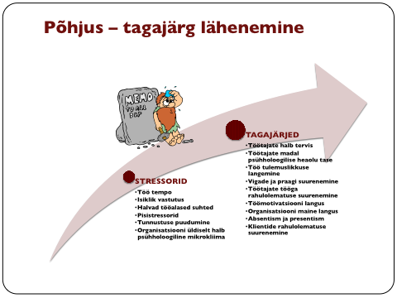

Teine teooria, mis on väga paljude empiiriliste uuringute lähtekohaks, on Karaseki mudel (Karasek, et al., 1998). Selle teooria alusel, selleks, et prognoosida tagajärge, tuleb uurida töötaja tööalaseid nõudmisi (job demands), töötaja kontrollkeset ehk internaalset või eksternaalset suhtumist ning töötaja toimetulekut (coping). Karaseki mudeli on aluseks võtnud ka Taani teadlased Kopenhaageni psühhosotsiaalse küsimustiku väljatöötamisel (Kristensen et al., 2005). Kopenhaageni psühhosotsiaalsete faktoriteküsimustiku loomisel on erilist tähelepanu pööratud töötajale esitatavatele ja tööprotsessiga seotud nõudmistele. Eristatakse kvantatiivseid nõudeid, psühholoogilisi nõudeid, emotsionaalseid nõudeid ning sensoorseid nõudeid. Ühtekokku moodustavad küsimused (165 küsimust) Kopenhaageni psühhosotsiaalsete faktorite küsimustikus 30 faktorit. Küsimustik on eesti keelde tõlgitud ja küsimustiku adapteerimiseks on läbi viidud pilootuuring (N= 245). Pilootuuringusse valiti homogeenne grupp töötajaid (meditsiiniõed), selleks, et välistada elukutse spetsiifiliste psühhosotsiaalsete faktorite erinevat mõju uuringu tulemustele. Pilootuuringu tulemuste statistiline andmetöötlus erinevate statistiliste meetodite kasutamisel sh usaldusväärsuse koefitsiendi määramisel (Nunnally, 1978) näitas, et Kopenhaageni psühhosotsiaalsete faktorite küsimustik töötab rahuldaval tasemel ainult osade faktorite puhul.

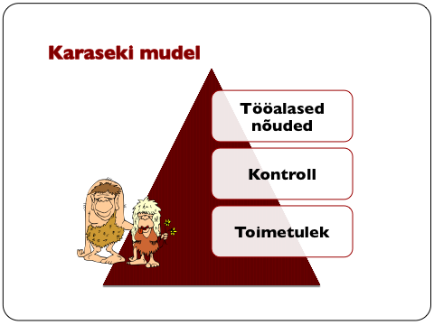

CISMS (Collaborative International Study of Managerial Stress) mudel loodi rahvusvahelise (26-e riigi, sh Eesti) teadlaste kollektiivi poolt ja selle alusel töötati välja tööstressi uuringu metoodika OSI-2 (Occupational Stress Indicator). Testi eestikeelne ja Eestis adapteeritud versioon on veebipõhiselt kõigile soovijatele kättesaadav ja tasuta (http://www.pekonsult.ee/stress.php). CISMS mudel esitab psühhosotsiaalsed faktorid, mis on ühe elukutse spetsiifilised ja selle elukutse puhul tagajärge (tööstressi) tekitavad.
. 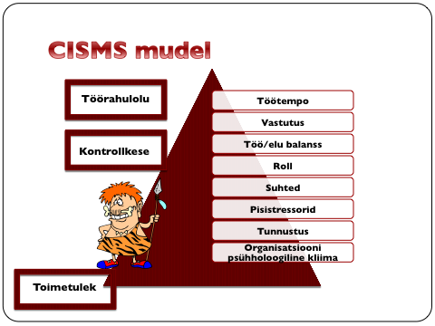

Juhi töökeskkonnas on psühhosotsiaalseteks ohuteguriteks kiire töötempo, suur vastutus, töö/elu tasakaalustamatus, vajadus täita juhi rolle, halvad suhted kolleegidega, pisistressorid (olmestressorid) tööelus, vähene tunnustatus, organisatsiooni üldine halb psühholoogiline kliima.

Viimaste aastate kõige olulisemaks teoreetiliseks uuenduseks on uuringuteks organisatsiooni tervise raamistiku (Organizational Health Framework) loomine (Hart, Cooper, 2001). Töökeskkonna psühhosotsiaalsete ohuteguritena käsitletakse nii töötajaga seotud faktoreid kui ka organisatsiooniga seotud faktoreid. Psühhosotsiaalsete ohutegurite mõju tagajärjeks loetakse lisaks töötaja psühholoogilisele heaolule / mitte heaolule, ka töötaja tööalast tulemuslikkust (tootlikkust).

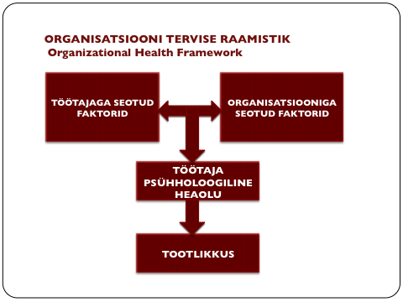

Tuginedes peamiselt eelpool esitatud teoreetilistele seisukohtadele, teadmistele, mis saadi OSI-1 ja OSI-2 tööstressi uuringu metoodikate väljatöötamisel ning tööstressi uuringute läbiviimise pikaajalistele kogemustele nii Eestis kui rahvusvaheliselt, loodi Psühhosotsiaalsete töökeskkonna ohutegurite indikaator (OHI-2). Psühhosotsiaalsete töökeskkonna ohutegurite indikaatoris (OHI-2) jaotatakse ohutegurid viieks indeksiks – tööprotsessiga seotud nõuded töötajale, töötajaga seotud faktorid, kontrollkese, töötaja toimetulek tööpingetega ja organisatsiooniga seotud faktorid.

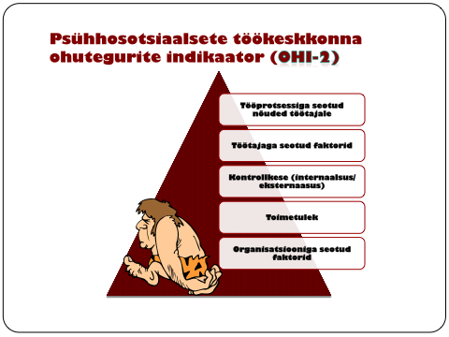

OHI-2 psühhosotsiaalse tervise indeksisse kuulub 5 indeksit – (1) tööga seotud faktorid, (2) töötajaga seotud faktorid, (3) kontrollkese, (4) toimetulek, (5) organisatsiooniga seotud faktorid. Indeksid omakorda koosnevad faktoritest:
- tööga seotud faktorid on: töö kvantitatiivsed nõuded; töö kvalitatiivsed nõuded, psühholoogilised nõuded, emotsionaalsed nõuded, sensoorsed nõuded, sotsiaalsed nõuded, töökorralduslikud nõuded;
- töötajaga seotud faktorid: töörahulolu, tervis, psühholoogiline heaolu, töövõime ja väsimus, uni ja puhkus, tööalased suhted;
- kontrollkese: internaalne või eksternaalne suhtumine;
- toimetulek: emotsionaalse toimetuleku strateegiad, positiivsed elamused, negatiivsed elamused, probleemi lahendamisele suunatud strateegiad, enesehinnang, töö- ja pereelu konflikt;
- organisatsiooniga seotud faktorid: arengu ja karjääri võimalused, töö mõttekus, turvatunne, tööalane tunnustatus, juhtimine, organisatsiooni psühholoogiline mikrokliikma.
Iga faktor koosneb 4-st küsimusest. Erandiks on indeks Kontrollkese (internaalse/eksternaalne), mille puhul kasutatakse rahvusvaheliselt tunnustatud ja Eestis adapteeritud Tööalase Kontrollkeskme Skaalat (Work Locus of Control Scale), mis on 16-ne küsimusega test (Spector, 1989).

Projekti käigus läbiviidud tööd

1) kohandati Organisatsiooni psühhosotsiaalse tervise indikaator (OHI-2) vastavaks Tallinna Linnavalitsuse ja linnaosade valitsuste ametnike psühhosotsiaalsele töökeskkonnale;
2) töötati välja OHI-2 küsimustiku internetipõhine elektrooniline versioon;
3) küsimustiku internetipõhine tagasiside töötajale;
4) viidi läbi Tallinna Linnavalitsuse ja linnaosade valitsuste töötajate internetipõhine küsitlus (N=218);
5) loodi andmebaas küsitluse tulemuste säilitamiseks;
6) viidi läbi Tallinna Linnavalitsuse ja linnaosade valitsuste ametnike töös esinevate psühhosotsiaalsete faktorite ja organisatsiooni psühhosotsiaalse terviste uuringu tulemuste analüüs.

Tallinna Linnavalitsuse ja linnaosade valitsuste töötajate psühhosotsiaalse tervise uuringus osalejad

Tallinna Linnavalitsuse ja linnaosade valitsuste töötajate psühhosotsiaalse tervise uuring hõlmas 188 ametnikku; neist naisi osales uuringus 150 ja mehi 68. Keskmine vanus uuringus osalenud ametnikel oli 43,1 aastat; naiste keskmine vanus oli 43 aastat ja meeste keskmine vanus oli 43,8.

Tallinna Linnavalitsuse ja linnaosade valitsuste töötajate psühhosotsiaalse tervise uuringu tulemused

Tallinna Linnavalitsuse ja linnaosade valitsuste töötajate psühhosotsiaalse tervise üldine indeks näitab, et meeste psühhosotsiaalse tervise indeks on statistiliselt oluliselt madalam (naiste indeks 378,1; meeste indeks 376; p < 0,001) kui naiste psühhosotsiaalse tervise indeks so naistöötajad on tööstressorite (psühhosotsiaalsete faktorite) mõjule vastupidavamad (vt. Joonis 1; Tabel 1). Ideaalne psühhosotsiaalse tervise üldine indeks (indeks on 600) näitab Organisatsiooni psühhosotsiaalse tervise indikaatori (OHI-2) maksimaalselt võimalikku positiivset punktisummat.
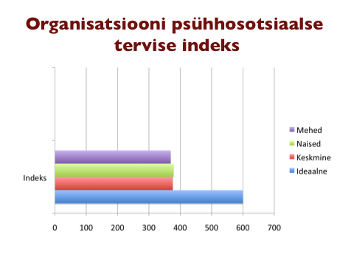Joonis 1. Organisatsiooni psühhosotsiaalse tervise üldine indeks

Tabel 1. Indeks: Organisatsiooni psühhosotsiaalse tervise üldine indeks

Organisatsiooni psühhosotsiaalse tervise indeks | Ideaalne (max)  Keskmine  Naised  Mehed | 600  376  378,1  369,4 | Mida suurem number, seda parem on organisatsiooni psühhosotsiaalne tervis

Organisatsiooni psühhosotsiaalse tervise (OHI-2) indeksid

Tallinna Linnavalitsuse ja linnaosade valitsuste töötajate psühhosotsiaalse tervise indeksid osundavad üldisele tendentsile (nelja faktori osas viiest faktorist) – meeste psühhosotsiaalne tervis on halvem kui naistel, ainult toimetuleku faktor ei näidanud (statistiliselt olulist) meeste halvemat toimetulekut (vt. Joonis 2).
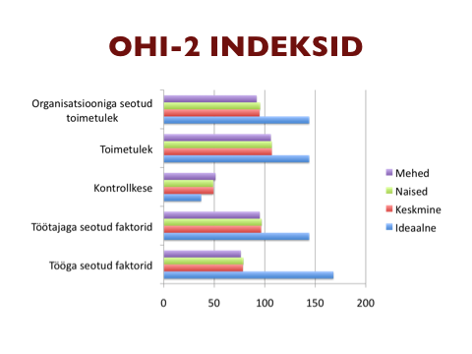Joonis 2. OHI-2 indeksid

Tallinna Linnavalitsuse ja linnaosade valitsuste töötajate indeks Tööga seotud nõuded, mis sisaldab erinevaid tööga seotud faktoreid (töö kvantitatiivsed nõuded; töö kvalitatiivsed nõuded, psühholoogilised nõuded, emotsionaalsed nõuded, sensoorsed nõuded, sotsiaalsed nõuded, töökorralduslikud nõuded) on naistel oluliselt kõrgem kui meestel (naiste indeks 78,8 ja meeste indeks 76,2 (p < 0,05), mis tähendab, et naistöötajad tulevad üldiselt paremini toime tööga seotud ja tööst tingitud kvantitatiivsete ja kvalitatiivsete nõuetege, psühholoogiliste ja emotsionaalsete nõuetega, sensoorsete nõuetega, sotsiaalsete ja töökorralduslike nõuetega (vt. Tabel 2). Ideaalne Tööga seotud nõuded indeks (indeks on 168) näitab Organisatsiooni psühhosotsiaalse tervise indikaatori (OHI-2) maksimaalselt võimalikku positiivset punktisummat selle indeksi osas.

Indeks Töötajaga seotud nõuded sisaldab 6. erinevat faktorit (töörahulolu, tervis, psühholoogiline heaolu, töövõime ja väsimus, uni ja puhkus, tööalased suhted) ning näitab, et naised tulevad üldiselt paremini toime (naiste indeks 96,4; meeste indeks 95; p < 0,05) kui mehed ning naistel on keskmiselt parem tervis (nii vaime kui füüsiline tervis), naistel on suurem töörahulolu, töövõime on parem ning nad kontrollivad paremini oma tööalaseid suhteid. Ideaalne Töötajaga seotud nõuded indeks (indeks on 144) näitab Organisatsiooni psühhosotsiaalse tervise indikaatori (OHI-2) maksimaalselt võimalikku positiivset punktisummat selle indeksi osas.

Indeks Kontrollkese näitab internaalset / eksternaalset mõtlemist ja suhtumist oma töösse. Mida suurem on indeks, seda eksternaalsem on mõtlemine, suhtumine ja käitumine. Eksternaal on inimene, kes näeb kontrolli ükskõik kus väljaspool ja seletab oma edu või ebaedu väliste faktoritega. Ta usub, et rahulolu ja edu sõltuvad pigem teistest inimestest ja heast õnnest ning juhusest kui temast endast. Ta usub, et kõik oluline juhtub väljaspool ja tinimesel endal on vähe võimalusi midagi muuta. Välismaailm, juhus dikteerib, mis inimesega juhtub. Internaal on inimene, kes usub, et tema enda jõupingutustest suurel määral sõltub tema tulemus ja edu st. et ta saab rohkemal või vähemal määral kontrollida oma keskkonda ja töötulemusi.
Ideaalseks indeksiks 37.7 on võetud USA keskastme juhtide kontrollkese (Spector, et al., 2002). Eesti ametnike kontrollkese (kontrollkese 50,5) on uuringute järgi (TTÜ, 2002) oluliselt eksternaalsem kui USA keskastme juhtidel ning ka Eesti keskastme juhtidel (kontrollkese 47,1). Tallinna Linnavalitsuse ja linnaosade valitsuste töötajate indeks Kontrollkese näitab, et mehed (meeste indeks 51,2) on oluliselt enam eksternaalid kui naised (naiste indeks 48,9; p < 0,001).

Tabel 2. OHI-2 indeksid

Indeks | Ideaalne | Keskmine | Naised | Mehed | Erinevus naised/mehed
Tööga seotud nõuded | 168 | 78,3 | 78,8 | 76,2 | Oluline (p<0,05)
Töötajaga seotud nõuded | 144 | 96,4 | 96,4 | 95 | Oluline (p<0,05)
Kontrollkese | 37.7 | 49,2 | 48,9 | 51,2 | Oluline (p<0,001)
Toimetulek | 144 | 107 | 107 | 106 | -
Organisatsiooniga seotud faktorid | 144 | 94,8 | 95,4 | 91,4 | Oluline (p<0,001)

Indeks Toimetulek sisaldab 6. erinevat faktorit (emotsionaalse toimetuleku strateegiad, positiivsed elamused, negatiivsed elamused, probleemi lahendamisele suunatud strateegiad, enesehinnang, töö- ja pereelu tasakaal). Selle indeksi puhul ei ole erinevust meeste ja naiste uuringutulemustes. Ideaalne Toimetuleku indeks (indeks on 144) näitab Organisatsiooni psühhosotsiaalse tervise indikaatori (OHI-2) maksimaalselt võimalikku positiivset punktisummat selle indeksi osas.

Indeks Organisatsiooniga seotud nõuded sisaldab 6. erinevat faktorit (arengu ja karjääri võimalused, töö mõttekus, turvatunne, tööalane tunnustatus, juhtimine, organisatsiooni psühholoogiline mikrikliikma) ning näitab, et naised tulevad üldiselt paremini toime organisatsioonist tulenevate ja neile esitatvate nõuetega (naiste indeks 95,4; meeste indeks 91,4; p < 0,001) kui mehed. Ideaalne Organisatsiooniga seotud nõuete indeks (indeks on 144) näitab Organisatsiooni psühhosotsiaalse tervise indikaatori (OHI-2) maksimaalselt võimalikku positiivset punktisummat selle indeksi osas.

Tööga seotud faktorid

OHI-2 kajastab 7-t tööga seotud faktorit: töö kvantitatiivsed nõuded; töö kvalitatiivsed nõuded, psühholoogilised nõuded, emotsionaalsed nõuded, sensoorsed nõuded, sotsiaalsed nõuded, töökorralduslikud nõuded (vt. Tabel 3; vt. Joonis 3). Tööga seotud faktorite osas on Tallinna Linnavalitsuse ja linnaosade valitsuste töötajate peamisteks psühhosotsiaalseteks ohuteguriteks tööle esitatavad kvalitatiivsed nõuded (naised 8,4; mehed 8; ideaalne 24), psühholoogilised nõuded (naised 9,7; mehed 8,9; ideaalne 24) ja sotsiaalsed nõuded (naised 9,9; mehed 9,4; ideaalne 24). Mõnevõrra ootamatu on, et Tallinna Linnavalitsuse ja linnaosade valitsuste töötajad tulevad edukamalt toime tööga seotud kvantitatiivsete ja töökorralduslike nõuetega.

Tabel 3. Organisatsiooni psühhosotsiaalse tervise indikaatori (OHI-2) tulemused. Indeks: Tööga seotud nõuded

Indeks | Faktor | Keskmine | Naised | Mehed | Ideaalne
TÖÖGA SEOTUD NÕUDED | Kvantitatiivsed nõuded | 13,5 | 13,6 | 12,9 | 24
Keskmine 78,3 | Kvalitatiivsed nõuded | 8,3 | 8,4 | 8 | 24
Naised 78,8 | Psühholoogilised nõued | 9,6 | 9,77 | 8,9 | 24
Mehed 76,2 | Emotsionaalsed nõuded | 11,6 | 11,5 | 12,4 | 24
 | Sensoorsed nõuded | 11,3 | 11,4 | 10,8 | 24
Ideaalne 168 | Sotsiaalsed nõuded | 9,8 | 9,9 | 9,4 | 24
 | Töökorralduslikud nõuded | 14,1 | 14,2 | 13,8 | 24

Tööga soetud kvantitatiivsed nõuded
Tallinna Linnavalitsuse ja linnaosade valitsuste töötajate tööga seotud kvantitatiivsed nõuded on psühhosotsiaalseks ohuteguriks (naised 13,6; mehed 12,9; ideaalne 24). Tallinna Linnavalitsuse ja linnaosade valitsuste töötajatele ei ole vastuvõetav nende töö tempo; enamasti peab töötama väga kiiresti ja ei saa teha oma tööd ilma kiirustamata, töötempo on ebaühtlaselt jaotunud, tavaliselt ei ole piisavalt aega oma töid lõpetada.

Tööga seotud kvalitatiivsed nõuded
Tallinna Linnavalitsuse ja linnaosade valitsuste töötajate tööga seotud kvalitatiivsed nõuded on psühhosotsiaalseks ohuteguriks (naised 8,4; mehed 8; ideaalne 24). Mida suurem number, seda vastuvõetavamad on töötajatele nende töö kvaliteedi kohta esitatavad nõuded; enamasti töö ei nõua erakordset ja ülikõrget kvaliteeti, erakordset täpsust, eksimusi saab parandada, töö ei nõua lakkamatut teadmiste täiendamist.

Tööga seotud psühholoogilised nõuded
Tallinna Linnavalitsuse ja linnaosade valitsuste töötajate tööga seotud psühholoogilised nõuded on psühhosotsiaalseks ohuteguriks (naised 9,7; mehed 8,9; ideaalne 24). Mida suurem number, seda vastuvõetavamad on teie tööst tulenevad psühholoogilised nõuded: enamasti teie töö ei eelda ülihead mälu, uute ideede esitamist, paljude asjadega üheaegselt tegelemist, keeruliste probleemide lahendamist.

Tööga seotud emotsionaalsed nõuded
Tallinna Linnavalitsuse ja linnaosade valitsuste töötajate tööga seotud emotsionaalsed nõuded on psühhosotsiaalseks ohuteguriks. Meestele on tööga seotud emotsionaalsed nõuded vähem psühhosotsiaalseks ohuteguriks kui naistele (naised 11,5; mehed 12,4; ideaalne 24). Mida suurem number, seda vastuvõetavamad on tööst tulenevad psühholoogilised nõuded: enamasti töö ei eelda ülihead mälu, uute ideede esitamist, paljude asjadega üheaegselt tegelemist, keeruliste probleemide lahendamist.
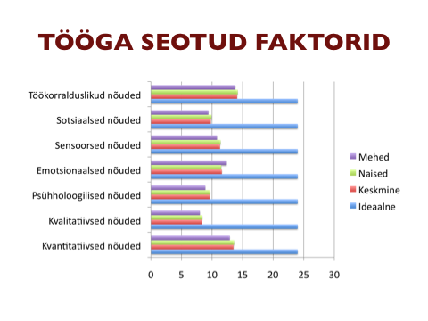Joonis 3. Tööga seotud faktorid

Tööga seotud sensoorsed nõuded
Tallinna Linnavalitsuse ja linnaosade valitsuste töötajate tööga seotud emotsionaalsed nõuded ei ole märkimisväärselt psühhosotsiaalseks ohuteguriks. Meestele on tööga seotud sensoorsed nõuded enam psühhosotsiaalseks ohuteguriks kui naistele (naised 11,4; mehed 10,8; ideaalne 24). Mida suurem number, seda madalamaid sensoorseid nõudeid esitab töö; töö ei eelda väga head nägemist, suurt keskendumist ja pidevat tähelepanu, masinate või protsesside helide või vestluse hoolikat kuulamist.

Tööga seotud sotsiaalsed nõuded
Tallinna Linnavalitsuse ja linnaosade valitsuste töötajate tööga seotud sotsiaalsed nõuded on psühhosotsiaalseks ohuteguriks (naised 9,9; mehed 9,4; ideaalne 24). Erinevus naiste ja meeste vahel ei ole oluline. Mida suurem number, seda väiksemaid sotsiaalseid nõudeid esitab töö; töö ei nõua pidevat suhtlemist paljude inimestega, töötaja ei pea olema pidevalt nähtav ja kättesaadav, enamasti töö ei sõltu teiste inimeste töö tulemusest, teie töö ei mõjuta oluliselt teiste tööd ja/või heaolu.

Tööga seotud töökorralduslikud nõuded
Tallinna Linnavalitsuse ja linnaosade valitsuste töötajate tööga seotud töökorralduslikud nõuded ei ole psühhosotsiaalseks ohuteguriks (naised 14,2; mehed 13,8; ideaalne 24). Mida suurem number, seda vastuvõetavamad on töökorralduslikud nõuded; enamasti saab töötaja oma tööde tegemise järjekorra üle ise otsustada, tööülesandeid, mida talle antakse ei tule täita koheselt ja plaanitud töid pooleli jättes, töötaja ei pea täitma mitmete erinevate juhtide (kolleegide, klientide) korraldusi, telefonivestlused, mailidele vastamine ei viida ülearu palju aega.

Töötajaga seotud faktorid

OHI-2 kajastab 6-t töötajaga seotud faktorit: töörahulolu, tervis, psühholoogiline heaolu, töövõime ja väsimus, uni ja puhkus, tööalased suhted (vt Tabel 4; vt Joonis 4). Töötajaga seotud faktorite osas on Tallinna Linnavalitsuse ja linnaosade valitsuste töötajate peamisteks psühhosotsiaalseteks ohuteguriteks tööalased suhted (naised 15,9; mehed 14,6; ideaalne 24).

Tabel 4. Organisatsiooni psühhosotsiaalse tervise indikaatori (OHI-2) tulemused. Indeks: Töötajaga seotud nõuded

Indeks | Faktor | Keskmine | Naised | Mehed | Ideaalne
TÖÖTAJAGA SEOTUD FAKTORID  Keskmine 96,4  Naised 96,9  Mehed 95  Ideaalne 144 | Töörahulolu | 16,6 | 16,7 | 16,4 | 24
 | Tervis | 15,7 | 15,8 | 15,6 | 24
 | Psühholoogiline heaolu | 15,9 | 15,9 | 15,9 | 24
 | Töövõime ja väsimus | 16 | 16 | 16 | 24
 | Uni ja puhkus | 16,6 | 16,6 | 16,6 | 24
 | Tööalased suhted | 15,6 | 15,9 | 14,9 | 24

Töörahulolu
Tallinna Linnavalitsuse ja linnaosade valitsuste töötajate töörahulolu on suhteliselt kõrge ja ei ole psühhosotsiaalseks ohuteguriks (naised 16,7; mehed 16,4; ideaalne 24). Mida suurem number, seda enam töötajad on rahul oma tööga; nii töö sisuga, kui töö korraldusega, informatsiooni liikumisega organisatsioonis ning töötajad saavad töös rakendada oma teadmisi, oskusi ja võimeid.

Tervis
Tallinna Linnavalitsuse ja linnaosade valitsuste töötajate tervis on suhteliselt hea ja ei ole psühhosotsiaalseks ohuteguriks (naised 15,8; mehed 15,6; ideaalne 24), erinevus naiste ja meeste vahel praktiliselt puudub. Mida suurem number, seda enam on töötaja rahul oma tervisliku seisundiga; töötaja ei ole eriti mures oma tervise pärast, tal jätkub piisavalt energiat, et kõigi oma töödega toime tulla, tal esineb väga harva perioode, kus ta sööb, joob või suitsetab enam kui tavaliselt, tal esineb harva pisteid või valuhooge, mis teda häirivad.

Psühholoogiline heaolu
Tallinna Linnavalitsuse ja linnaosade valitsuste töötajate psühholoogiline heaolu ehk vaimne tervis on suhteliselt hea ja ei ole psühhosotsiaalseks ohuteguriks (naised 15,9; mehed 15,9; ideaalne 24), erinevus naiste ja meeste vahel puudub. Mida suurem number, seda surem on töötaja psühholoogiline heaolu: enamasti töötajal ei ole vastumeelt tööle minna, tal jätkub optimismi, et ületada tööl ettetulevaid probleeme ja raskusi, enamasti töötaja ei ole väga häiritud kui asjad tööl ei kulge nii, nagu vaja, enamasti ta ei muretse oma tööasjade pärast ka kodus.

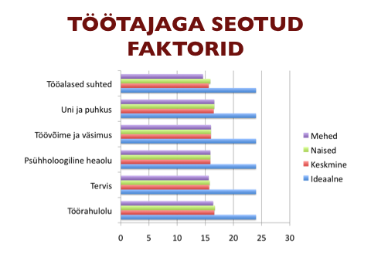
Joonis 4. Töötajaga seotud faktorid

Töövõime ja väsimus
Tallinna Linnavalitsuse ja linnaosade valitsuste töötajate töövõime on suhteliselt hea ja ei ole psühhosotsiaalseks ohuteguriks (naised 16; mehed 16; ideaalne 24), erinevus naiste ja meeste vahel puudub. Mida suurem number, seda suurem on töötaja töövõime: enamasti ta ei muretse oma töövõime pärast, suudab täita kõiki nõudeid, mida töö talle esitab, tal ei esine või esineb väga harva perioode, kui teda valdab mõõtmatu väsimuse või kurnatuse tunne, enamasti töötajal ei ole tunnet, et ei jaksa hommikul tõusta ja tööle minna.

Uni ja puhkus
Tallinna Linnavalitsuse ja linnaosade valitsuste töötajate uni ja puhkus on suhteliselt hea ja ei ole psühhosotsiaalseks ohuteguriks (naised 16,6; mehed 16,6; ideaalne 24), erinevus naiste ja meeste vahel puudub. Mida suurem number, seda parem on töötaja uni ja puhkus: ta ei muretse oma une pärast, tal ei esine sageli perioode, kui tal on unehäired, töötajal on piisavalt vaba aega, et pärast tööd välja puhata, ta on rahul tööst vaba aja tegevustega, mida ta saab ette võtta puhkamiseks ja töövõime taastamiseks.

Tööalased suhted
Tallinna Linnavalitsuse ja linnaosade valitsuste töötajate tööalased suhted on suhteliselt head ja ei ole psühhosotsiaalseks ohuteguriks (naised 15,9; mehed 14,6; ideaalne 24), kusjuures mehed hindavad oma tööalaseid suhteid oluliselt halvemaks kui naised. Mida suurem number, seda paremad on töötaja tööalased suhted: töötajat rahuldavad tema suhted tööl, ta ei tunne puudust kolleegide ja juhtide nõuannetest, tagasisidest ja toetusest, organisatsioonis ei esine varjatud diskrimineerimist ja lemmikute soosimist, allüksuses ei esine sageli töökonflikte.

Kontrollkese

OHI-2 kajastab kontrollkeset (vt Tabel 4; vt Joonis 4) rahvusvaheliselt tuntud ja 25 riigis kasutuseloleva Tööalase Kontrollkeskme Skaala (Work Locus od Control Scale, WLCS) alusel (Spector, 1989).

Tabel 5. Organisatsiooni psühhosotsiaalse tervise indikaatori (OHI-2) tulemused. Indeks: Kontrollkese

Indeks | Faktor | Keskmine | Naised | Mehed
KONTROLLKESE  Keskine 49,2  Naised 48,9  Mehed 51,2  Ideaalne 37,7 | Internaalsus/eksternaalsus  (mõtlemine, suhtumine, käitumine tööl) | 49,2 | 48,9 | 51,2

Kontrollkese näitab internaalset / eksternaalset mõtlemist ja suhtumist oma töösse. Mida suurem on number, seda eksternaalsem on mõtlemine, suhtumine ja käitumine. Eksternaal on inimene, kes näeb kontrolli ükskõik kus väljaspool ja seletab oma edu või ebaedu väliste faktoritega. Ta usub, et rahulolu ja edu sõltuvad pigem teistest inimestest ja heast õnnest ning juhusest kui temast endast. Ta usub, et kõik oluline juhtub väljaspool ja inimesel endal on vähe võimalusi midagi muuta. Välismaailm, juhus dikteerib, mis inimesega juhtub. Internaal on inimene, kes usub, et tema enda jõupingutustest suurel määral sõltub tema tulemus ja edu st. et ta saab rohkemal või vähemal määral kontrollida oma keskkonda ja töötulemusi.

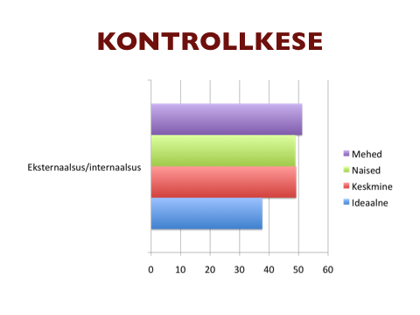Joonis 5. Kontrollkese

Ideaalseks indeksiks (37.7) on võetud USA keskastme juhtide kontrollkese (Spector, et al., 2002). Eesti ametnike kontrollkese (kontrollkese 50,5) on uuringute järgi (TTÜ, 2002) oluliselt ektrnaalsem kui USA keskastme juhtidel ning ka Eesti keskastme juhtidel (kontrollkese 47,1). Tallinna Linnavalitsuse ja linnaosade valitsuste töötajate kontrollkese näitab, et mehed (meeste indeks 51,2) on oluliselt enam eksternaalid kui naised (naiste indeks 48,9; p < 0,001).

Toimetulek

OHI-2 kajastab 6-t töötaja toimetulekuga seotud faktorit: emotsionaalse toimetuleku strateegiad, positiivsed elamused, negatiivsed elamused, probleemi lahendamisele suunatud strateegiad, enesehinnang, töö- ja pereelu konflikt (vt Tabel 6; vt Joonis 6). Toimetuleku strateegiatest on, eriti naistele probleemiks emotsionaalse toimetuleku strateegiad. Töötajate toimetulekuga seotud faktorite osas on Tallinna Linnavalitsuse ja linnaosade valitsuste töötajate peamisteks psühhosotsiaalseteks ohuteguriteks vajadus kasutada emotsionaalse toimetuleku strateegiaid (naised 14,5; mehed 15,3; ideaalne 24) ning see on olulisem naiste puhul.

Tabel 6. Organisatsiooni psühhosotsiaalse tervise indikaatori (OHI-2) tulemused. Indeks: Toimetulek

Indeks | Faktor | Keskmine | Naised | Mehed | Ideaalne
TOIMETULEK  Keskmine 107  Naised 107  Mehed 106 | Emotsionaalse toimetuleku strateegia | 14,8 | 14,5 | 15,3 | 24
 | Positiivesed elamused | 18,5 | 18,6 | 18,3 | 24
Ideaalne 144 | Negatiivsed elamused | 18,2 | 18,3 | 18,2 | 24
 | Probleemi lahendamisele suunatud toimetuleku strateegia | 18,5 | 18,6 | 18,2 | 24
 | Enesehinnang | 18,2 | 18,2 | 18,2 | 24
 | Töö- ja pereelu konflikt | 18,6 | 18,8 | 18,1 | 24

Emotsionaalse toimetuleku strateegiad
Tallinna Linnavalitsuse ja linnaosade valitsuste töötajate emotsionaalse toimetuleku strateegiad on psühhosotsiaalseks ohuteguriks (naised 14,5; mehed 15,3; ideaalne 24), kusjuures naistel on enam probleeme emotsionaalse toimetuleku strateegiate kasutamisel. Mida suurem number, seda enam kasutab töötaja emotsionaalset tööpingetega toimetuleku strateegiat: pingelisel tööperioodil vestleb ta mõistvate sõprade või kolleegidega, tegeleb hobide ja tööväliste ajaviidetega, otsib sotsiaalset toetust ja võimalusi oma emotsioonide väljaelamiseks.

Positiivsed elamused
Tallinna Linnavalitsuse ja linnaosade valitsuste töötajate positiivsed elamused ei ole psühhosotsiaalseks ohuteguriks (naised 18,6; mehed 18,3; ideaalne 24), erinevus naiste ja meeste vahel praktiliselt puudub. Mida suurm number, seda enam on töötaja optimistlik, heatujuline, oma eluga rahul ja naudib oma tööelu.
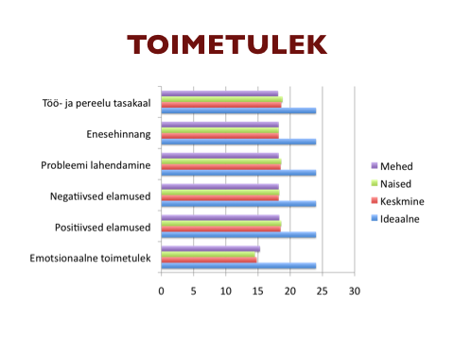
Joonis 6. Toimetulek

Negatiivsed elamused
Tallinna Linnavalitsuse ja linnaosade valitsuste töötajate negatiivsed elamused ei ole psühhosotsiaalseks ohuteguriks (naised 18,3; mehed 18,2; ideaalne 24), erinevus naiste ja meeste vahel praktiliselt puudub. Mida suurem number, seda vähem tekitab töö töötajale negatiivseid elamusi, ta ei ole oma tuleviku suhtes pessimistlik, kurvameelne ja murelik inimene.

Probleemi lahendamisele suunatud strateegiad
Tallinna Linnavalitsuse ja linnaosade valitsuste töötajate probleemi lahendamisele suunatud strateegiad ei ole psühhosotsiaalseks ohuteguriks (naised 18,6; mehed 18,2; ideaalne 24), erinevus naiste ja meeste vahel praktiliselt puudub. Mida suurem number, seda enam töötaja kasutab probleemi lahendamisele suunatud tööpingetega toimetuleku strateegiat: töötaja püüab olukordi käsitleda objektiivselt ja ilma emotsioonideta, töötaja püüab paremini oma tööaega kasutada, püüab oma tööd paremini planeerida, püüab lahendada tekkinud probleeme vastavalt nende tähtsusele.

Enesehinnang
Tallinna Linnavalitsuse ja linnaosade valitsuste töötajate enesehinnang ei ole psühhosotsiaalseks ohuteguriks (naised 18,2; mehed 18,2; ideaalne 24), erinevus naiste ja meeste vahel puudub. Mida suurem number, seda kõrgem on töötaja enesehinnang: töötaja peab ennast ja seda, mida ta tööl teeb, oluliseks, on enesekindel inimene, on iseendaga rahul, töötaja on rahul oma võimetega ja oma töö tulemuslikkusega.

Töö- ja pereelu tasakaal (konflikt)
Tallinna Linnavalitsuse ja linnaosade valitsuste töötajate töö- ja pereelu tasakaal ei ole psühhosotsiaalseks ohuteguriks (naised 18,8; mehed 18,1; ideaalne 24), kusjuures meestel on konflikt töö- ja pereelu vahel suurem kui meestel. Mida suurem number, seda väiksem on konflikt teie töö- ja pereelu vahel: enamasti töö ei hoia töötajat pereeluga seotud tegevustest eemal, enamasti töö võimaldab töötajal (abikaasaga, lastega) võrdselt koduse majapidamisega seotud kohustusi täita, enamasti töötaja pereeluga seotud kohustused ei tule “tööle kaasa”, töötaja saab piisavalt aega kulutada oma karjäärile kasuks tulla võivatele tegevustele.

Organisatsiooniga seotud faktorid

OHI-2 kajastab 6-t töötaja organisatsiooniga seotud faktorit: arengu ja karjääri võimalused, töö mõttekus, turvatunne, tööalane tunnustatus, juhtimine, organisatsiooni psühholoogiline mikrokliikma (vt Tabel 7; vt Joonis 7). Organisatsiooniga seotud faktorite osas on Tallinna Linnavalitsuse ja linnaosade valitsuste töötajate peamisteks psühhosotsiaalseteks ohuteguriteks töötaja isikliku arengu ja karjääriga seotud probleemid (naised 14,7; mehed 14,2; ideaalne 24), tööalane tunnustus so liialt vähene tunnustamine (naised 13,4; mehed 12,3; ideaalne 24), juhtimine (naised 14,8; mehed 14,7; ideaalne 24) ning organisatsiooni psühholoogiline mikrokliima (naised 14,4; mehed 13,3; ideaalne 24).

Tabel 7. Organisatsiooni psühhosotsiaalse tervise indikaatori (OHI-2) tulemused. Indeks: Organisatsiooniga seotud nõuded

Indeks | Faktor | Keskmine | Naised | Mehed | Ideaalne
ORGANISATSIOONIGA SEOTUD FAKTORID  Keskmine 94,8  Naised 95,4  Mehed 91,9 | Arengu ja karjääri võimalused | 14,6 | 14,7 | 14,2 | 24
 | Töö mõttekus | 19,9 | 19,8 | 20,2 | 24
Ideaalne 144 | Turvatunne | 18,1 | 18,3 | 17,2 | 24
 | Tööalane tunnustatus | 13,2 | 13,4 | 12,3 | 24
 | Juhtimine | 14,7 | 14,8 | 14,7 | 24
 | Organisatsiooni psühholoogiline mikrokliima | 14,2 | 14,4 | 13,3 | 24

Tööalane areng ja karjäär
Tallinna Linnavalitsuse ja linnaosade valitsuste töötajate tööalase karjääri probleemid on psühhosotsiaalseks ohuteguriks (naised 14,7; mehed 14,2; ideaalne 24), erinevus naiste ja meeste vahel praktiliselt puudub. Mida suurem number, seda paremad on töötaja võimalused isiklikus tööalaseks arenguks ja karjääriks: töötaja on rahul oma karjääri võimalustega, töö võimaldab töötajal õppida midagi uut, ta on rahul oma organisatsioonis toimiva täiendkoolituse süsteemiga.

Töö mõttekus
Tallinna Linnavalitsuse ja linnaosade valitsuste töötajad hindavad oma tööd mõttekaks ja see ei ole psühhosotsiaalseks ohuteguriks (naised 19,8; mehed 20,2; ideaalne 24), erinevus naiste ja meeste vahel praktiliselt puudub. Mida suurem number, seda mõttekamaks ja olulisemaks hindab töötaja oma tööd: töötaja leiab, et tema töö on oluline, tema töö on osa suuremast tervikust, töö pakub töötajale huvi, tema töö on teistele inimestele kasulik.

Turvatunne
Tallinna Linnavalitsuse ja linnaosade valitsuste töötajate vähene tööalane tunnustamine ei ole psühhosotsiaalseks ohuteguriks (naised 18,3; mehed 17,2; ideaalne 24), kusjuures meeste turvatunne on madalam kui naistel. Mida suurem number, seda suurem on töötaja turvatunne oma töö suhtes: enamasti töötaja ei ole mures oma töökoha kaotamise pärast, ei ole mures uue tehnika või tehnoloogia kasutusele võtmisest tingitud koondamise pärast, ei ole mures selle pärast, et tal oleks raske leida uut töökohta, ei ole mures, et ta peab oma tööst loobuma tervislikel põhjustel.

Tööalane tunnustamine
Tallinna Linnavalitsuse ja linnaosade valitsuste töötajate vähene tööalane tunnustamine on psühhosotsiaalseks ohuteguriks nii naistele kui meestele (naised 13,4; mehed 12,3; ideaalne 24), kusjuures vähene tööalane tunnustamine on meestele enam probleemiks kui naistele. Mida suurem number, seda enam töötaja on rahul hea töö eest tunnustamisega oma organisatsioonis: organisatsioonis väärtustatakse tööle pühendunud töötajaid, organisatsioonis tunnustatakse töö tulemuslikkust, otsene juht kiidab töötajaid hea töö eest.

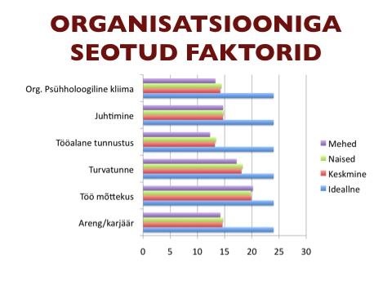Joonis 7. Organisatsiooniga seotud faktorid

Juhtimine
Tallinna Linnavalitsuse ja linnaosade valitsuste töötajatele on juhtimine psühhosotsiaalseks ohuteguriks (naised 14,8; mehed 14,7; ideaalne 24), erinevus naiste ja meeste vahel praktiliselt puudub. Mida suurem number, seda enam töötaja on rahul sellega, kuidas toimub juhtimine: töötaja otsene juht peab oluliseks töötajate rahulolu oma tööga, otsene juht oskab oma alluvatega suhelda, enamasti on töötaja rahul juhtimise, kontrollimise, järelevalve stiiliga, mida otsene juht kasutab, töötaja otsene juht oskab tööd planeerida, õigeaegselt informeerida ja arusaadavaid korraldusi anda.

Organisatsiooni psühholoogiline mikrokliima
Tallinna Linnavalitsuse ja linnaosade valitsuste töötajatele on organisatsiooni psühholoogiline mikrokliima psühhosotsiaalseks ohuteguriks, seda nii naistele kui meestele (naised 14,4; mehed 13,3; ideaalne 24), kusjuures organisatsiooni psühholoogiline mikrokliima on enam probleemiks meestele. Mida suurem number, seda parem on töötaja organisatsioonis üldine psühholoogiline mikrokliima: enamasti on organisatsioonis kõrge töömoraal, organisatsioonis osatakse konflikte lahendada, organisatsioonis valitsevad sõbralikud ja üksteist abistavad koostöösuhted, töötajad suhtlevad üksteisega ka väljaspool tööaega.

Kokkuvõte

Tallinna Linnavalitsuse ja linnaosade valitsuste töötajate psühhosotsiaalse tervise üldine indeks näitab, et meeste psühhosotsiaalse tervise indeks on statistiliselt oluliselt madalam (naiste indeks 378,1; meeste indeks 376; p < 0,001) kui naiste psühhosotsiaalse tervise indeks.

Tallinna Linnavalitsuse ja linnaosade valitsuste töötajatele on peamisteks psühhosotsiaalseteks ohuteguriteks:

- indeks Tööga seotud nõuded on naistel oluliselt kõrgem kui meestel -naiste indeks 78,8 ja meeste indeks 76,2 (p < 0,05), mis tähendab, et naistöötajad tulevad üldiselt paremini toime tööga seotud ja tööst tingitud kvantitatiivsete ja kvalitatiivsete nõuetga, psühholoogiliste ja emotsionaalsete nõuetega, sensoorsete nõuetega, sotsiaalsete ja töökorralduslike nõuetega. Tööga seotud faktorite osas on Tallinna Linnavalitsuse ja linnaosade valitsuste töötajate peamisteks psühhosotsiaalseteks ohuteguriteks tööga seotud kvantitatiivsed nõuded (naised 13,6; mehed 12,9; ideaalne 24), tööle esitatavad kvalitatiivsed nõuded (naised 8,4; mehed 8; ideaalne 24), psühholoogilised nõuded (naised 9,7; mehed 8,9; ideaalne 24) ja sotsiaalsed nõuded (naised 9,9; mehed 9,4; ideaalne 24);

- indeks Töötajaga seotud nõuded näitab, et naised tulevad üldiselt paremini toime (naiste indeks 96,4; meeste indeks 95; p < 0,05) kui mehed - naistel on keskmiselt pisut parem tervis (nii vaime kui füüsiline tervis), naistel on suurem töörahulolu, töövõime on parem ning naised kontrollivad paremini oma tööalaseid suhteid. Töötajaga seotud faktorite osas on Tallinna Linnavalitsuse ja linnaosade valitsuste töötajate peamisteks psühhosotsiaalseteks ohuteguriteks tööalased suhted (naised 15,9; mehed 14,6; ideaalne 24);

- Tallinna Linnavalitsuse ja linnaosade valitsuste töötajate indeks Kontrollkese näitab, et mehed (meeste indeks 51,2) on oluliselt enam eksternaalid kui naised (naiste indeks 48,9; p < 0,001);

- Toimetuleku indeksi puhul ei ole olulisi erinivust meeste ja naiste uuringutulemustes. Töötajate toimetulekuga seotud faktorite osas on Tallinna Linnavalitsuse ja linnaosade valitsuste töötajate peamisteks psühhosotsiaalseteks ohuteguriteks vajadus kasutada emotsionaalse toimetuleku strateegiaid (naised 14,5; mehed 15,3; ideaalne 24) ning see on olulisem naiste puhul;

- Organisatsiooniga seotud nõuete puhul tulevad naised üldiselt paremini toime organisatsioonist tulenevate ja töötajatele esitatavate nõuetega (naiste indeks 95,4; meeste indeks 91,4; p < 0,001). Organisatsiooniga seotud faktorite osas on Tallinna Linnavalitsuse ja linnaosade valitsuste töötajate peamisteks psühhosotsiaalseteks ohuteguriteks on töötaja isikliku arengu ja karjääriga seotud probleemid (naised 14,7; mehed 14,2; ideaalne 24), tööalane tunnustus so liialt vähene tunnustamine (naised 13,4; mehed 12,3; ideaalne 24), juhtimine (naised 14,8; mehed 14,7; ideaalne 24) ning organisatsiooni psühholoogiline mikrokliima (naised 14,4; mehed 13,3; ideaalne 24).

